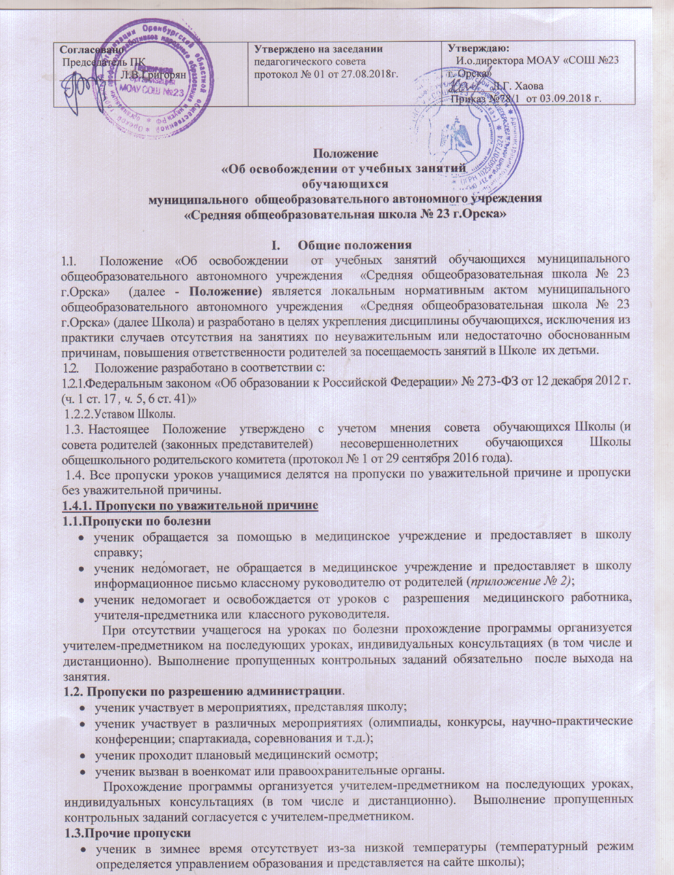
- ученик отсутствует по семейным обстоятельствам по заявлению родителей (приложение № 1);
- поездки по заявлению родителей (приложение № 1).
При отсутствии учащегося на уроках из-за низкой температуры, материалы для самоподготовки представляются дистанционно через электронный журнал, электронную почту.
При отсутствии учащегося на уроках по заявлению родителей прохождение программы и усвоение пропущенного материала обязательно по всем темам пропущенных уроков.

2. Оправдательные документы
2.1. Оправдательными документами считаются:
- справка медицинского учреждения (установленного образца медицинского учреждения с подписью лечащего врача и печатью учреждения);
- информационное письмо родителей классному руководителю (приложение № 2);
- заявление от родителей (приложение № 1);
- приказы по школе.

П. Основания для освобождения для обучающихся от учебных занятий
2.1.Освобождение обучающихся от учебных занятий может производиться по следующим основаниям:
2.1.1. по медицинскому заключению о необходимости санаторно-курортного
лечения;
2.1.2. по повестке военкомата;

    - по ходатайству вышестоящих органов управления;
    - по повестке судебно-следственных органов;
    - по ходатайству внешкольных учреждений независимо от ведомственной принадлежности (спортивные сборы, гастроли и т.д.);
    - по другим официальным запросам;
    - по ходатайству методических объединений, учителей, педагога-психолога, всех категорий заместителей директора, классных руководителей, медицинских работников Учреждения;
    - по заявлению родителей с указанием причин.

- Порядок оформления отсутствия учащегося на занятиях по ходатайству
  - В случаях, обозначенных в п.п. 2.1.1 – 2.1.7 ходатайство должно быть оформлено на фирменном бланке организации и заверено печатью и подписью руководителя организации.
  - Наряду с официальным документом в случаях, обозначенных в п.п. 2.11. – 2.1.7. обязательно предоставляется заявление родителей, подтверждающее их согласие на освобождение ребёнка от учебных занятий.
  - Ходатайство и заявление родителей учащийся передаёт классному руководителю, который в свою очередь визирует ходатайство «Возражаю» или «Не возражаю» и предаёт его секретарю Учреждения для регистрации в журнале регистрации заявлений родителей (законных представителей).
  - Основанием для согласия на отсутствие учащихся на занятиях за исключением медицинских справок является отсутствие у обучающегося замечаний по выполнению Правил внутреннего распорядка, Устава Школы, пропусков занятий без уважительных причин в течение одного месяца, предшествующего просьбе об освобождении. Персональная ответственность за достоверность отсутствия нарушений Правил внутреннего распорядка возлагается на классных руководителей.
  - После визирования документа директором Школы ходатайство поступает для подготовки приказа.
  - Первый экземпляр приказа подшивается в книгу приказов, второй экземпляр передаётся классному руководителю для вклеивания в классный журнал с целью информирования учителей, преподающих в классе о причинах отсутствия в классе того или иного учащегося.

- Порядок оформления родителями отсутствия учащегося на занятиях по уважительной причине
4.1.Родители (законные представители) обучающихся 1-11 классов в обязательном порядке должны проинформировать образовательное учреждение, а именно классного руководителя или администрацию школы об отсутствии обучающегося на занятиях в школе с указанием даты, срока и причины отсутствия, при необходимости обучающемуся отлучиться из школы на некоторое время (посещение поликлиники, отъезд с родителями и др.) обязаны письменно уведомить директора с указанием даты, времени отсутствия ребенка в школе, с обязательным указанием того, что пропущенный материал будет изучен самостоятельно и будет выполнено в полном объеме домашнее задание.
Формы работы над пропущенным материалом:
- самостоятельная работа дома;
- индивидуальная работа с учеником на уроке;
- консультации сильных учащихся;
дополнительные занятия учителя с учеником по индивидуальному плану ликвидации пробелов
  - Если семейные обстоятельства требуют отсутствия обучающегося на занятиях более чем один учебный день, родители должны написать заявление установленной формы (Приложение 1) на имя директора Школы с указанием причины и сроков отсутствия их ребенка на учебных занятиях.
  - На основании заявления издается приказ директора Школы об освобождении обучающегося от занятий на указанный срок.
  - Первый экземпляр Приказа подшивается в книгу приказов, второй экземпляр передаётся классному руководителю для вклеивания в классный журнал с целью информирования учителей, преподающих в классе о причинах отсутствия в классе того или иного учащегося.

5.Порядок оформления классными руководителями отсутствия учащегося на занятиях

5.1.Классные руководители 1-11 классов обязаны незамедлительно информировать родителей (законных представителей) обучающихся при самовольном уходе обучающегося из школы во время учебного процесса.
В случае пропуска уроков без уважительной причины к ученику принимаются меры воздействия:
- индивидуальная беседа классного руководителя с учеником, представление учеником объяснительной в письменном виде о причине пропуска уроков;
- приглашение родителей в школу.
5.2..Классные руководители 1-11 классов обязаны по телефонному звонку, путем рассылки смс-сообщений, сообщений по электронной почте или посредством электронного дневника (дневник. Ру.) сообщить родителям (законным представителям) об уходе обучающегося из школы в случае плохого самочувствия или передать обучающегося родителям (законным представителям).
5.3.Классные руководители обязаны получить от родителей (законных представителей) обучающихся начальных классов информацию о контактных данных совершеннолетних родственников обучающегося, с которыми можно взаимодействовать с целью решения вопроса о времени, когда родители (законные представители) заберут ребенка (с указанием телефонов данных людей) или заявление о том, что дети могут идти домой самостоятельно, и родители берут на себя ответственность за безопасность ребёнка на пути от школы до дома.
5.4. Классный руководитель в случае отмены (переноса) уроков должен обеспечить передачу обучающихся начальных классов родителям (законным представителям) или обеспечить информирование родителей обучающихся, которые самостоятельно добираются домой по телефонному звонку, путем рассылки смс-сообщений, сообщений по электронной почте или посредством электронного дневника (дневник. Ру.).
5.5.В случае оставления обучающихся начальных классов в образовательной организации после окончания учебного процесса классный руководитель по телефону решает вопрос с родителями (законными представителями) или иными родственниками обучающегося о времени, когда родители (законные представители) заберут детей.

6.Порядок принятия и срок действия Положения
6.1.Данное Положение принимается на педагогическом совете Учреждения с учетом мнения совета обучающихся Школы и совета родителей (законных представителей) несовершеннолетних обучающихся Школы – общешкольного родительского комитета и утверждается приказом директора Школы.
6.2.Положение вступает в силу с даты утверждения его приказом директора Учреждения и действует бессрочно.
6.3.Положение может быть изменено и дополнено в соответствии с вновь изданными нормативными актами муниципального, регионального, федерального уровней только с учетом мнения Совета обучающихся Школы и Совета родителей (законных представителей) несовершеннолетних обучающихся Учреждения – общешкольного родительского комитета.
6.4.Изменения и дополнения к Положению принимаются в составе новой редакции. После принятия новой редакции Положения предыдущая редакция утрачивает силу.

Приложение 1.
Образец заявления об отсутствии ребенка в школе

И.о. Директору
МОАУ «СОШ № 23 г. Орска»
Л.Г. Хаова
___________________________________
___________________________________
(Ф.И.О. родителей)

ЗАЯВЛЕНИЕ.

Прошу Вас разрешить отсутствовать на учебных занятиях в школе с _________
указывается дата
по ______________________ моему сыну/моей дочери ___________________________________
указывается дата Ф.И.О. ребенка
__________________, ученику/ученицы __________ класса по семейным обстоятельствам (или указать другую причину при ее наличии)
__________________________________________________________________________________________________________________________________________________________________________
Ответственность за сохранность жизни и здоровья ребенка в указанный период, а также освоение учебной программы беру на себя.

Дата Подпись

Приложение 2

И.о. Директору МОАУ «СОШ № 23 г.Орска»
Хаовой Л.Г.
___________________________________
^{ФИО родителя полностью)}
Контактный телефон: _______________

ИНФОРМАЦИОННОЕ ПИСЬМО

Довожу до Вашего сведения, что ______________________________________________,
^{(ФИ ребенка полностью)}
учащегося ____ «___» класса, пропустил (а) уроки _____________________________________
^{(указать дату)}
_________________________________________________________________________________
^{(перечислить уроки)}
по причине _______________________________________________________________________
(указать четкую причину, по которой не посещались занятия)
_________________________________________________________________________________.
Учебную задолженность моего ребенка, связанную с пропуском занятий, обязуюсь ликвидировать. В случае пропуска уроков, на которых проводились контрольные задания, обязуемся выполнить пропущенную работу по согласованию с учителем - предметником.
На период отсутствия в школе ответственность за жизнь, здоровье ребенка, прохождение учебного материала беру на себя.

«___» ____________ 2018 года _________________________________
^{(подпись, расшифровка подписи)}

